Biologi C Bilag til prøven i Køn og sex

Figur 3 skal anvendes i opgave 7.
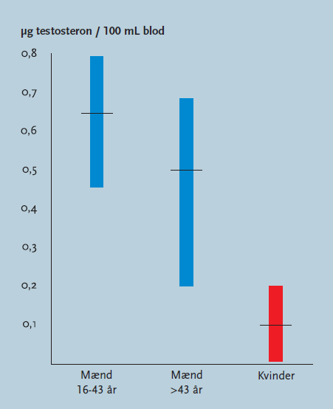
Figur 3. Testosteronkoncentrationen i blodet hos normale mænd 16-43 år, normale mænd over 43 år og normale kvinder. Symbolet µ betyder mikro, milliontedele.

Biologi C Bilag til prøven i Køn og sex

Ordliste til opgave 8. Du skal ikke indsætte alle ordene/forkortelserne, og hvert ord kan kun bruges én gang. Sæt en ring om de ord/forkortelser, du allerede har brugt.

bakterier
befrugtet
bløder
corpus luteum
cyklus
det gule legeme
feedback
follikel
fremmer
FSH
gestagen
hestepære
HPV
HTH
hypofysen
hypotenusen
hypothalamus
hæmmer
kondylom
kønshormon
lettere
LH
livmoderslimhinden
menstruation
mutagen
månedlige
negativ
nullermænd
ostepops
positiv
progesteron
påskelilje
slimen
stjernestøv
sværere
sædceller
TDC
æggestok
ægløsning
ægmodning
østrogen

